Многие родители выезжают с детьми на отдых: к морю, реке, в деревню, где есть пруд. Плавание, игры на воде очень полезны для дошкольников, они способствуют оздоровлению, укрепляют нервную систему, закаливают, обеспечивают физическую подготовку.
Сейчас детей учет плавать раньше, чем ходить. Но если ребенок не обучен плаванию в раннем возрасте, это можно наверстать в отпуске. Прежде всего необходимо научить дышать в воде так, чтобы она не попадала в дыхательные пути. Рекомендуется проделать следующее упражнение: набрать воду в рот и с выдохом выпустить ее в воду (в таз или ванну) фонтанчиком.
Чтобы ребенок не боялся, надо находиться вместе с ним в воде и поддерживать его, пока он учится плавать... Но даже если дети, умеют плавать, их нельзя оставлять, без присмотра у водоема. Ведь фантазия их неистощима. Они могут соорудить плот (как показано на рисунке) и отправиться в "кругосветное путешествие".
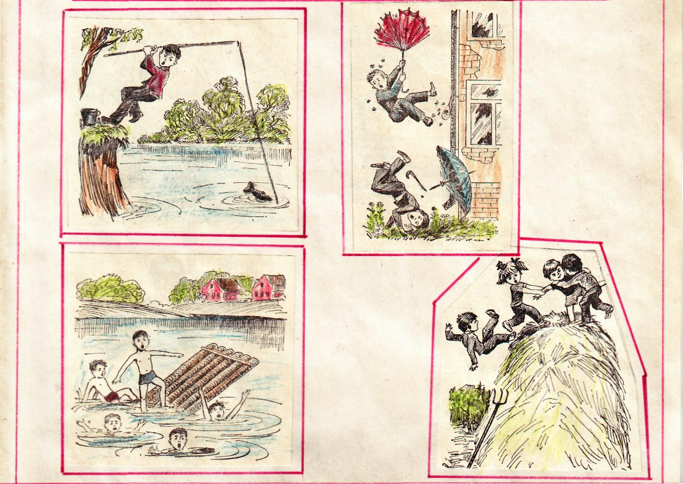
Непредвиденные ситуации возможны и во время рыбной ловли. Случай, который изображен на рисунке, произошел в Брестской области. Саша пришел из: детского сада и пошел на речку без родителей удить рыбу. Он поймал большую щуку, которая стащила мальчика в воду. Ребенок начал тонуть. Его спасли случайные прохожие.
Иногда дети тонут на глазах у родителей, старших братьев и сестер. И взрослые должны владеть необходимыми навыками, чтобы оказать им первую медицинскую помощь.

Среди всех повреждений по тяжести первое место занимают травмы, полученные детьми при падении с высоты.
Даже вовремя оказанная квалифицированная медицинская помощь не всегда является гарантией полного выздоровления ребенка. Так, после травм головы у большинства детей остаются неблагоприятные последствия в виде головных болей, расстройства сна, ослабления памяти, нарушений интеллекта. Любая травма воздействует на психику ребенка: у него может появиться чувство страха, нервозы, заикание, ночное недержание мочи.
На рисунках изображены дети, прыгающие с зонтиком - «парашютом», мальчик, упавший со стога сна. Иногда дети, кувыркаясь на сене, повреждают шейный отдел позвоночника, что может привести: к грозным последствиям - параличу рук и ног. Подобная травма возможна при кувырках на подушках, перине. Родители должны знать об этом и не поощрять такие «упражнения» детей.
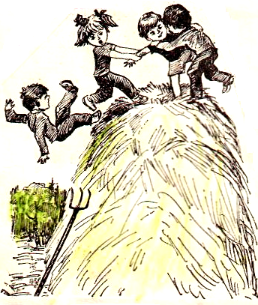
Ранения острыми предметами — очень частая травма, которую получают дошкольники, чаще мальчики. Дети хотят уметь пользоваться ножом, иглой, им нравится играть кусочками стекла, разбитого зеркала. Пытаясь открыть старую брошенную консервную банку, они могут поранить себе руку.

Очень часто дети ранятся стеклом в воде на песке, в траве. Взрослые должны помнить об этом и не оставлять мусор и пищевые отходы после отдыха на природе.
Изображенные ситуации доступны пониманию дошкольника. Они вызывают у него эмоциональный отклик, сопереживание, заставляют задуматься.
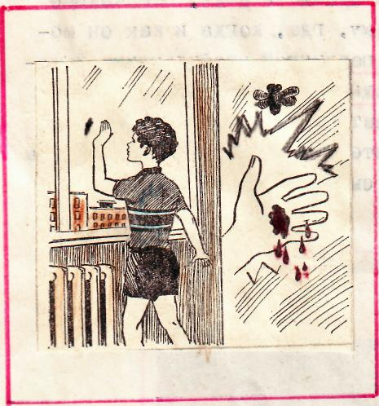
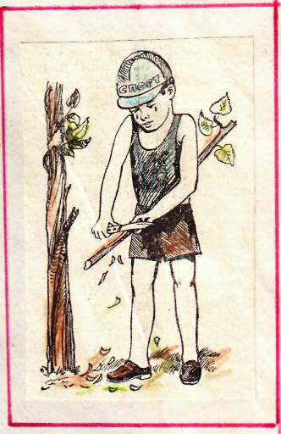

Рассматривая с ребенком рисунки, дайте ему подумать, представить ситуацию, привлечь на помощь свой опыт и сделать вывод о том, что персонаж сделал неправильно, в чем его ошибка.
Разобравшись в причинах опасной ситуации, ребенок запомнит ее и, столкнувшись с подобными обстоятельствами в жизни, будет знать, как надо себя вести. Задача взрослых - помочь ему в этом.

Охрана здоровьям детей - важнейшая задача педагогических коллективов дошкольных учреждений, общественности, родителей. В связи с этим остро встает вопрос о профилактике детского травматизма.
Невозможно водить ребенка все время за руку. Необходимо своевременно доходчиво объяснить ему, где, когда и как он может попасть в опасную ситуацию. В первичной профилактике детского травматизма большая роль отводится, родителям. Некоторые мамы и папы психологически исключают себя и своего ребенка из возможной трагедии. Они считают, что это может случиться с кем угодно, только не с их дочкой или сыном.

Некоторые родители видят в травме непредвиденное несчастье. Может быть, жестоко говорить, что такая позиция удобна для взрослых, ибо снимает с них ответственность, но это так.
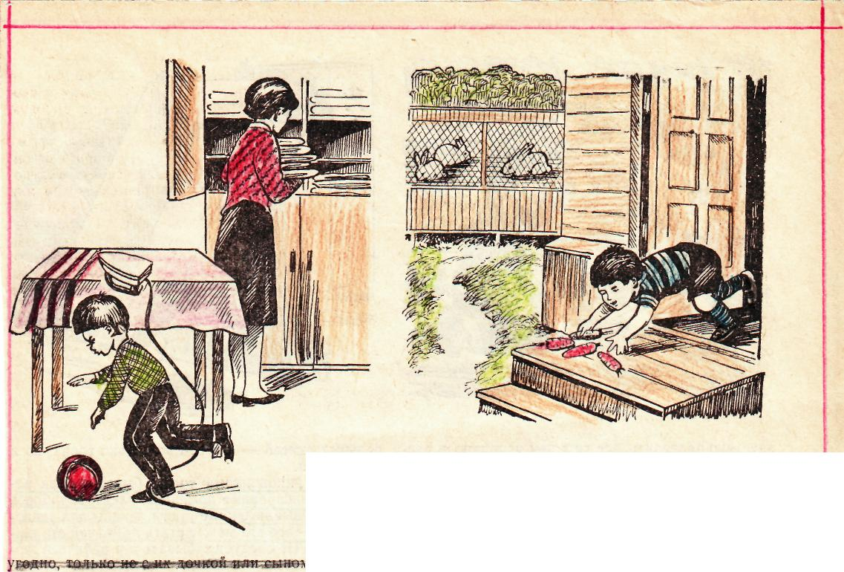
Сухие цифры статистики свидетельствуют: по частоте полученных детьми травм на первом месте — падение на ровном (термин медиков). Ребенок зацепился за что-то ногой (как на картинке, где изображен мальчик с морковкой в руках), одел новые ботинки на скользкой подошве и т. д. Обыденность ситуаций притупляет бдительность родителей, и невнимательность детей часто приводит к печальным результатам.

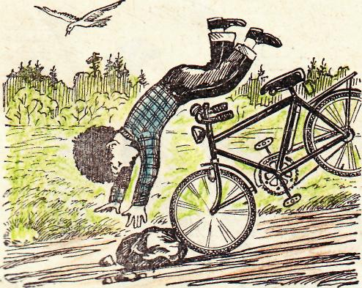
Лето — пора велосипедов, качелей, подвижных игр. Падение с велосипеда — 33 процента всех случаев падения с высоты. Причины разные: не работает тормоз, спускает шина, дети ездят стоя на ногах, не держась за руль, отвлекаются во время езды на чей-то зов или на пробегающую собаку и т. д.

Покупая велосипед, надо обязательно проверить, все ли в нем исправно, и рассказать ребенку о правилах езды на улице.

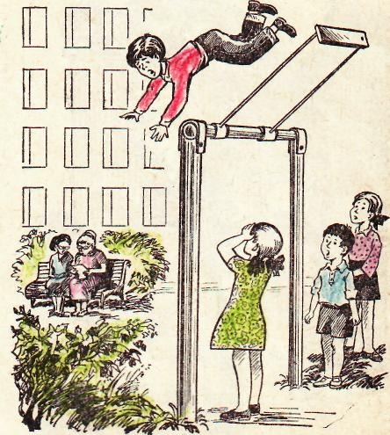
Падение с качелей — 25 процентов всех травм такого типа. Иногда ребенок качается до тех пор, пока у него не закружится голова, а у малышей так устают руки, что разжимаются сами. Некоторые дети катаются стоя, спрыгивают «на ходу». Вот почему около катающихся детей обязательно должны быть взрослые.

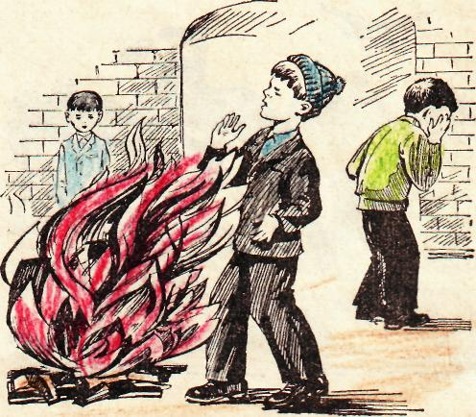
Летом дети любят разжигать костры на даче, у реки (даже когда бывают с родителями). Большая беда может произойти, если разложить костер около автомобиля — ведь там возможны остатки бензина.
Дети бросают в огонь лампочки, кусочки шифера, найденные гильзы, баллончики из-под аэрозольных смесей — все это не только горит, но и взрывается.

Иногда виновниками травм бывают сами родители. Неисправные домашние электроприборы, розетки, невыключенные утюги, щипцы для завивки волос — все это может стать причиной страданий детей. Не следует забывать и о ребячьей любознательности — сколько желающих сунуть, шпильку или гвоздь в розетку, чтобы узнать: «А что там внутри?» По данным статистики, 15 процентов дошкольников страдают от электроудара.
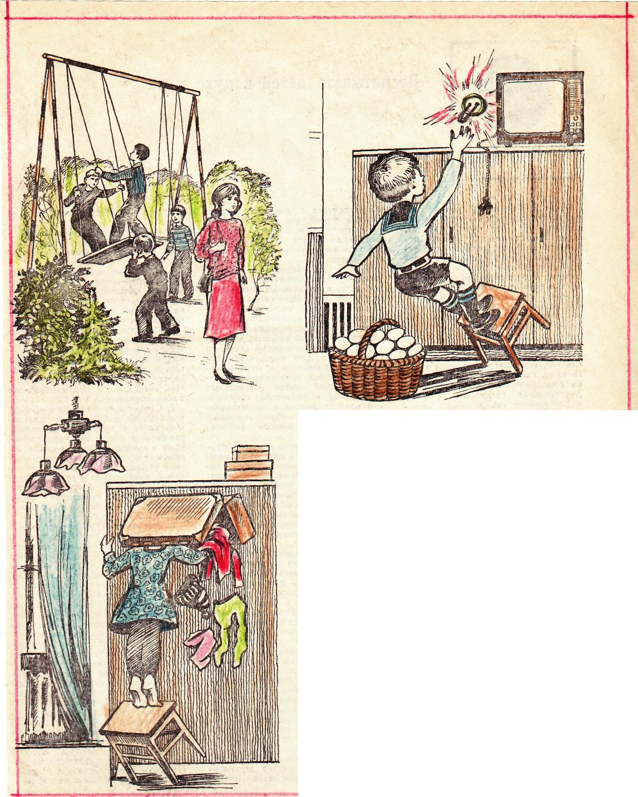

Очень часто травма — результат ушиба. На ребенка может упасть картина, если она плохо закреплена, цветочный горшок, неудачно поставленный на полке, вешалка, если дети во время игры прячутся там, где висят вещи. Серьезное ранение можно получить при ушибе качелями.
Еще один источник травм — ранение во время работы молотком, ножницами. Дети любят мастерить, но у них не хватает умения, движения их размашисты. Они могут нанести травму не только себе, но и рядом сидящему товарищу.

Безусловно, всего не предусмотреть, но многие опасные ситуации можно предотвратить. Для этого нужно хорошо знать психофизиологические особенности своего ребенка, являющиеся предпосылкой его поведения дома, на улице, в детском саду.
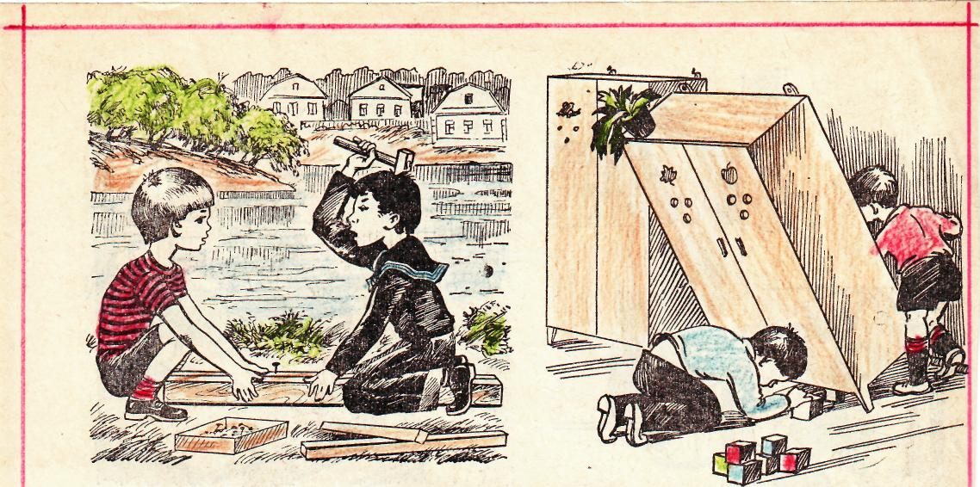

Публикуемые рисунки помогут родителям в беседе с детьми. Рассматривая типичные ситуации, желательно иллюстрировать их фактами из жизни самих ребят или знакомых их сверстников. Такие примеры очень убедительны, они помогают лучше разобраться в ситуации и представить последствия неправильного поведения.
Формирование у детей наблюдательности, внимания, умения быть предусмотрительными поможет предотвратить многие неприятности.

Материал подготовила старший воспитатель МДОУ «Детский сад № 79» Орехова А.А.

